16秋专升本高等数学模拟卷

1. 设 ,且 ,则 ＝
A、 B、 C、 D、
正确答案：B

2. 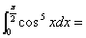
A、 B、 C、 D、
正确答案：A

3. 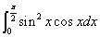＝
A、 B、 C、 D、
正确答案：A

4. ＝
A、 B、 C、 D、
正确答案：A

5. 曲线 在 处的切线斜率为
A、3 B、 C、 －3 D、 －
正确答案：A

6. 设 在点 的邻域内有定义：若对该领域内任何异于 的点 有 ，则该函数在点 处
A、有极大值 B、有极小值 C、有极大值 D、不一定有极值
正确答案：B

7. 矩阵 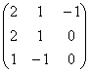的逆矩阵为
A、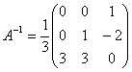 B、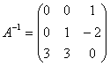
C、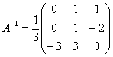 D、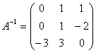
正确答案：C

8. 设 在点 的邻域内有定义：若对该领域内任何异于 的点 有 ，则该函数在点 处
A、有极大值 B、有极小值
C、有极大值 D、不一定有极值
正确答案：A

9. 矩阵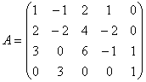 的秩为
A、 B、 C、 D、
正确答案：B

10. 题目： A , B是五阶方阵， ， ,则 ＝
A、 -1/2 B、 1/2 C、 -2 D、2
正确答案：A

11. 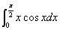＝
A、 B、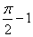 C、 D、
正确答案：B

12. 的极值点有几个
A、1 B、2 C、3 D、4
正确答案：D

13. 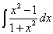=
A、 B、 C、 D、
正确答案：C

14. 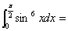
A、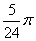 B、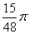 C、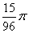 D、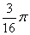
正确答案：C

15. 矩阵 A=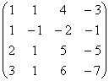 的秩为
A、 B、 C、 D、
正确答案：A

16. 设 ,且 ,则 ＝
A、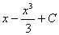 B、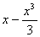 C、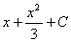 D、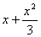
正确答案：B

17. ＝
A、 B、
C、 D、
正确答案：D

18. 的极值点为
A、(0,0) B、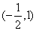 C、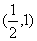 D、没有极值点
正确答案：C

19. 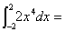
A、0 B、 C、 D、
正确答案：D

20. 若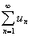 收敛，其部分和为 ，那么( )
A、 B、无界 C、 D、可能不存在
正确答案：D

21. ＝
A、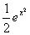 B、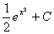 C、 D、
正确答案：B

22. 曲线 与 所围成图形面积为
A、 B、 C、 D、
正确答案：C

23. 幂级数 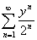的收敛区间
A、 B、 C、 D、
正确答案：B

24. ＝
A、 B、 C、 D、
正确答案：C

25. 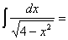
A、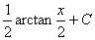 B、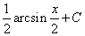 C、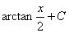 D、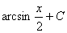
正确答案：D

